



КОМПЛЕКТ ЩИТІВ СИГНАЛІЗАЦІЇ

ЩСМ-1ДТН, ЩСМ-2ДТН

Інструкція з експлуатації

ТОВ "Вега-Т"
Херсон – 2026

ПРИЗНАЧЕННЯ
Комплект щитів сигналізації ЩСМ-1ДТН, ЩСМ-2ДТН призначений для експлуатації в котельнях, що працюють без постійної присутності обслуговуючого персоналу. Конструкція щитів сигналізації та їх функціональне призначення відповідають «Рекомендаціям з проектування дахових, вбудованих та прибудованих котельних установок та встановлення побутових теплогенераторів, що працюють на природному газі».
Умови експлуатації
Навколишнє середовище вибухобезпечне, що не містить струмопровідного пилу, а також агресивних газів і пару у концентраціях, що руйнують матеріали та ізоляцію.
УВАГА!
Перш ніж користуватися пристроєм, уважно ознайомтеся цим керівництвом.
Вимагайте:
- перевірку працездатності пристрою;
- повного комплекту пристрою.
Після зберігання пристрою в холодному приміщенні або після перевезення його в зимовий час перед включенням необхідно дати прогрітися до кімнатної температури протягом 2 годин.

Комплектність:

Щит сигналізації ЩСМ-1ДТН………………….1

Щит сигналізації ЩСМ-2ДТН………………….1
Акумулятор (12В 5Aгод) ..……………………...2
Інструкція з експлуатації………………...………1

- ТЕХНІЧНІ ДАНІ
Щити сигналізації ЩСМ-1ДТН, ЩСМ-2ДТН контролюють:
- порушення електропостачання котельні;
- зниження тиску води в котлі нижче за допустимий;
- перевищення температури води в котлі вище за допустиму;
- зниження температури повітря у котельні;
- загазованість приміщення котельні;
- несанкціонований доступ до приміщення котельні;
- зниження рівня підживлюваної води нижче за допустимий;
- зниження тиску газу нижче за допустимий;
- підвищення тиску газу вище за допустимий;
- спрацювання пожежної сигналізації;
- відключення газового клапана;
- несправність каналу зв'язку між котельнею та службовим приміщенням.
Схемою забезпечується:
- світлова сигналізація аварійних станів контрольованих параметрів на щиті
ЩСМ-1ДТН у котельні;
- вибір типу датчика – нормально замкнутий або нормально розімкнений;
- вимірювання температури приміщення встановленим у щиті датчиком температури в діапазоні
від 0°С до +85°С (при зниженні температури нижче +5°С – включається аварія «НИЗЬКА ТЕМПЕРАТУРА У КОТЕЛЬНІ», при досягненні температури вище +65°С – включається аварія «ПОЖЕЖНА СИГНАЛІЗАЦІЯ»);
- Три секундна тимчасова затримка включення сигналізації при спрацьовуванні датчиків необхідна для виключення впливу короткочасних відхилень контрольованих параметрів;
- увімкнення виконавчого пристрою (сирена/світлове табло або ін.) при спрацьовуванні
одного або групи датчиків;
- програмування датчиків, при спрацюванні яких буде здійснено включення
виконавчого пристрою;
- закриття газового клапана при спрацюванні сигналізатора загазованості, пожежної сигналізації
та відключення електроживлення або інших попередньо запрограмованих датчиків;
- закриття нормально відкритого газового клапана при розряді акумулятора, якщо режим закриття газового клапана при порушенні електропостачання було вимкнено;
- закриття нормально закритого газового клапана при зникненні напруги мережі живлення.
- світлозвукова сигналізація про стан датчиків на контрольованому об'єкті на щиті ЩСМ-2ДТН у службовому приміщенні;
- контроль стану лінії зв'язку між щитами ЩСМ-1ДТН та ЩСМ-2ДТН;
- робота у системі диспетчеризації.

Щит сигналізації ЩСМ-1ДТН
Технічні характеристики:
- Електрична мережа живлення ~ 220В;
- Потужність споживання - не більше 20Вт;
- Маса: - не більше 5кг;
- Розміри: 280х290х80 мм;
- Індикація мережі живлення;
- Індикація роботи від акумулятора;
- Індикація стану лінії зв'язку із ЩСМ-2ДТН;
- Кількість керуючих входів -14;
- Кількість світлодіодних індикаторів стану датчиків -16;
- Управління виконавчим пристроєм (світлове табло/сирена);
- Обмін даними із ЩСМ-2ДТН по двопровідній лінії + екран;
- Робота від акумулятора не менше 4 години, із забезпеченням живлення
сигналізатора загазованості типу «Лелека» 12В;

Щит сигналізації ЩСМ-2ДТН
Технічні характеристики:
- Електрична мережа живлення ~ 220В;
- Потужність споживання - не більше 15Вт;
- Час роботи від акумулятора, щонайменше: - 5г.
- Маса: - не більше 4кг;
- Розміри: 225х255х80 мм;
- Індикація роботи від акумулятора;
- Індикація мережі живлення та наявності лінії зв'язку з ЩСМ-1ДТН;
- Кількість світлодіодних індикаторів стану датчиків -16;
- Звукова сигналізація.
- Управління виконавчим пристроєм (світлове табло/сирена).

3. ВИМОГИ З ТЕХНІКИ БЕЗПЕКИ
Увага! Будьте обережні! У щитах є небезпечна для життя
напруга 220 В. Щоб уникнути нещасних випадків, забороняється
ремонт щитів у ввімкненому стані.

4. КОНСТРУКЦІЯ ЩИТА СИГНАЛІЗАЦІЇ ЩСМ-1ДТН
ЩСМ-1ДТН виготовлений в металевому корпусі з дверцятами, що відкриваються.
На дверцятах розташовані:
- Індикатори 16 датчиків;
- Індикатор увімкнення щита «МЕРЕЖА»;
- Індикатор лінії зв'язку із ЩСМ-2ДТН «ЛІНІЯ»;
- Індикатор «АКУМУЛЯТОР»;
- Кнопка «ВІДНОВЛЕННЯ/ТЕСТ».
В середині ЩСМ-1ДТН розташовані:
- Центральна плата, яка містить:
- Клеми для підключення лінії зв'язку RS-485;
- Клеми для підключення живлення сигналізатора загазованості (12B);
- Клеми для підключення електромагнітного
нормально відкритого імпульсного газового клапана (~220В);
- Клеми для підключення електромагнітного
нормально закритого газового клапана (~220В);
- Клеми для підключення виконавчого пристрою;
- Клеми для підключення 12-ти датчиків з виходом типу «сухий контакт» (НО або НЗ) та клеми для підключення двох датчиків з рівнем вхідного сигналу ~220В.
- Цифровий датчик температури DS18B20 Наявність внутрішнього датчика температури не відкидає використання зовнішніх дискретних датчиків. При необхідності його можна вимкнути (щит при цьому має бути вимкнений);
- Плата індикації (на дверцятах щита);
- Акумулятор.

5. КОНСТРУКЦІЯ ЩИТА СИГНАЛІЗАЦІЇ ЩСМ-2ДТН
ЩСМ-2ДТН виготовлений в металевому корпусі з дверцятами, що відкриваються.
На дверцятах розташовані:
- індикатор увімкнення щита «МЕРЕЖА»;
-індикатор роботи від акумулятора «АКУМУЛЯТОР»;
- індикатори 16-ти датчиків;
- індикатор лінії зв'язку з ЩСМ-1ДТН «ЛІНІЯ»;
-Кнопка «ВІДНОВЛЕННЯ/ТЕСТ»;
- Кнопка «ВІДКЛЮЧЕННЯ ЗВУКУ».
В середині ЩСМ-2ДТН розташовані:
- Плата процесора та блоку живлення, на якій розташовані:
  - Клеми для підключення живлення ~220В;
  - Клеми для підключення лінії зв'язку RS-485;
  - Клеми виходу 12В для живлення радіоканалу або виконавчого пристрою;
  - Клеми для підключення виконавчого пристрою (сирена, табло та ін.);
- акумулятор.

6. ПРИНЦИП РОБОТИ ПРИСТРОЮ
Пристрій ЩСМ-1ДТН постійно зчитує інформацію про стан датчиків.
Вважається, що датчик змінив свій стан, якщо у новому стані він перебував понад одну секунду.

Контроль датчика “охоронна сигналізація” проводиться за наведеним нижче алгоритмом:
Спрацювання датчика фіксується щитом, при цьому загоряється індикатор №10, після чого щит не
реагує наступні зміни стану зазначеного датчика. Зняття аварії здійснюється натисканням на
кнопку ВІДНОВЛЕННЯ/ТЕСТ, при цьому гасне індикатор №10 і протягом 5 хв. після цього щит не
реагує на змін стану цього датчика (постановка на охорону).
Щит ЩСМ-1ДТН відповідає на запити ЩСМ-2ДТН або інших сумісних пристроїв. Якщо зв'язок справний – індикатор “лінія” світиться зеленим, інакше – червоним.
Зв'язок здійснюється за інтерфейсом RS-485. Протокол Modbus.
Миготіння індикатора датчика свідчить про те, що датчик відновив свій стан після аварії.
ЩСМ-2ДТН приймає інформацію та відтворює індикацію станів датчиків, відповідно
індикації на ЩСМ-1ДТН , включає звуковий сигнал. Вимкнення звукового сигналу здійснюється
відповідною кнопкою на щиті ЩСМ-2ДТН.
Звуковий сигнал включатиметься при включенні аварії на щиті ЩСМ-1ДТН і при неполадках
сполучної лінії (обрив, коротке замикання).
Перевірка працездатності індикації ЩСМ-1ДТН, ЩСМ-2ДТН проводиться шляхом натискання кнопки
«ВІДНОВЛЕННЯ/ТЕСТ», при цьому всі 16 світлодіодів повинні блимати.
При спрацьовуванні датчиків, запрограмованих у відповідність до п. 7.5. видається сигнал на закриття
газового клапана та загоряється індикатор №11.
Подивитися від яких датчиків відбувається відключення газового клапана та увімкнення світлозвукового табло можна за допомогою подвійного перемикача (Prog).
Для цього необхідно перевести подвійний перемикач 1(Prog) у положення “ON” (вгору). На семисегментному індикаторі з'явиться напис CLAP, а на дверцятах щита загоряться індикатори, за якими були запрограмовані датчики.
Для перегляду датчиків, від яких відбувається увімкнення світлозвукового табло, необхідно перевести подвійний перемикач 2(Prog) у положення “ON” (вгору). На семисегментному індикаторі з'явиться напис RELE, а на дверцятах щита загоряться індикатори, якими були запрограмовані датчики.
Після перегляду повернути положення подвійного перемикача у стан «OFF».
УВАГА! Для увімкнення режиму контролю газового клапана необхідно натиснути кнопку «ВІДНОВЛЕННЯ/ТЕСТ» в щиті ЩСМ-1ДТН, індикатор №11 після цього згасне.

7. ПІДКЛЮЧЕННЯ ЩИТА ЩСМ-1ДТН.
7.1. Підключити датчики сигнальним проводом через отвори нижньої частини щита на контактні клеми щита ЩСМ-1ДТН.
Примітка: Датчики №3 та №11 на клеми не виведені – використовуються всередині схеми.
7.2. Встановити тип датчика (нормально закритий або нормально відкритий) за допомогою перемикачів, розташованих на платі процесора.
Перемикачі (Sensor 1 - 8) встановлюють режим датчиків з першого по восьмий. Перемикачі (Sensor 9 - 16), встановлюють режим датчиків з дев'ятого до шістнадцятого.
Якщо встановити перемикачі Sensor 1 – 8 і Sensor 9 – 16 у положення «ON» (вгору), то аварією буде вважатися розімкнений стан датчика, якщо встановити перемикач у положення «OFF» (вниз) – замкнене.
Увага! Підключення датчиків №1 «Висока температура води в котлі» та №2 «Низький тиск води в котлі», що мають вихідну напругу ~220B, виконувати до відповідних клем!
7.3. До контактів "Лінія RS-485" підключити лінію зв'язку з ЩСМ-2ДТН диспетчера, дотримуючись призначення проводів інтерфейсу (A, B).
7.4. Підключити щит ЩСМ-1ДТН до електромережі ~220B.
УВАГА! Виробником при виготовленні щита встановлено такі датчики, при спрацьовуванні яких відбувається закриття газового клапана, а саме:
№3- «Порушення електропостачання»;
№8- «Загазованість приміщення»;
№9- «Пожежна сигналізація».
Увімкнення реле виконавчого пристрою відбувається при аварії будь-якого датчика.
Якщо необхідно змінити номери датчиків, при спрацюванні яких відбувається закриття газового клапана або увімкнення виконавчого пристрою, виконайте п. 7.5.

7.5. Програмування датчиків.
На центральній платі між мікроперемикачами датчиків знаходиться подвійний перемикач (Prog ) для встановлення режиму спрацьовування газового клапана та виконавчого пристрою, який використовується для запису в енергонезалежну пам'ять мікроконтролера датчиків, при спрацьовуванні яких буде вимикатись газовий клапан та/або включатиметься виконавчий пристрій.
7.5.1. Програмування вимкнення газового клапана.
Для вибору датчиків необхідно:
- Вимкнути щит.
- Перемикач 1(Prog) перевести в положення "ON" (вгору).
- Перевести в положення “ON” перемикачі датчиків, при спрацьовуванні яких газовий клапан повинен бути вимкнений. І в положення "OFF", при яких клапан не повинен вимикатися. На платі позначені як “Sensor 1 – 8” та “Sensor 9 – 16”.
- Увімкнути щит. На семисегментному індикаторі з'явиться напис CLAP, який інформує, що щит перебуває у режимі програмування клапана. При цьому положення перемикачів датчиків відображається на платі індикації щита (увімкнено або вимкнено відповідний світлодіод).
- Вимкнути щит.
- Відновити стан перемикачів датчиків (перевести у відповідність їх типу, НО/НЗ,
- а подвійний перемикач 1 (Prog) у вільний стан “OFF”.
7.5.2. Програмування увімкнення виконавчого пристрою.
- Перемикач 2 (Prog) перевести в положення “ON” (вгору).
- Перевести в положення “ON” перемикачі датчиків, при спрацьовуванні яких виконавчий пристрій повинен бути включений.
- Перевести в положення “OFF” перемикачі тих датчиків, при спрацьовуванні яких виконавчий пристрій не повинен вмикатися.
- Увімкнути щит. На семисегментному індикаторі з'явиться напис RELE.
Положення перемикачів контрольованих датчиків відображається на платі індикації щита.
- (увімкнено або вимкнено відповідний світлодіод).
- Після перевірки відповідності індикації вимкнути щит.
- Відновити стан датчиків (перевести їх у відповідність їх типу, НО/НЗ) та подвійний перемикач 2 (Prog) у вихідний стан “OFF”.

УВАГА!!! У режимі програмування щит не реагує на входи датчиків і відповідає на запити ЩСМ-2ДТН.
Усі налаштування зберігаються в енергонезалежній пам'яті, що гарантує їх цілісність після відключення живлення.
7.6. Підключити провід живлення сигналізатора загазованості «Лелека» до клем 12В
щита ЩСМ-1ДТН, вихід сигналізатора до входу датчика №8 («Загазованість приміщення»).

8. ПІДГОТОВКА ДО ЕКСПЛУАТАЦІЇ:
- Відкрити дверцята щита ЩСМ-1ДТН.
- Підключити щит до мережі 220В.
- Підключити акумулятор до клем блока живлення дотримуючись полярності: червоний провід (+), чорний (синій) (-).
- Включити тумблером "МЕРЕЖА" усередині щита. При цьому засвітиться індикатор «МЕРЕЖА».
- Натиснути кнопку «ВІДНОВЛЕННЯ/ТЕСТ», при цьому блиматимуть усі 16 індикаторів датчиків.
- Відпустити кнопку (індикатори згаснуть).
- Закрити дверцята, щит ЩСМ-1ДТН готовий до експлуатації.
При включеному та перевіреному щиті ЩСМ-1ДТН здійснюється підключення щита ЩСМ-2ДТН.

- Підключити лінію зв'язку із ЩСМ-1ДТН, згідно з призначенням проводів інтерфейсу (A, B, COM (екран кабелю)).
- Підключити акумулятор до клем блока живлення дотримуючись полярності: червоний провід (+), чорний (синій) (-).
- Підключити щит до мережі 220В.
- Включити тумблер "МЕРЕЖА", при цьому загориться індикатор "МЕРЕЖА".
Індикатор «АКУМУЛЯТОР» загоряється лише при вимкненні напруги в мережі та вказує на роботу пристрою від акумулятора.
- Переконайтеся в правильності підключення лінії зв'язку – індикатор “ЛІНІЯ” повинен світитись зеленим кольором. В іншому випадку привести у відповідність призначення проводів інтерфейсу RS-485.
- Натиснути кнопку «ВІДНОВЛЕННЯ/ТЕСТ», при цьому блиматимуть усі 16 індикаторів і ввімкнеться звуковий сигнал.
- Щит готовий до роботи.

9. ОБМЕЖЕННЯ НА ЗАСТОСУВАННЯ
Рекомендується виконувати лінію зв'язку витою парою в екрані (ТУ 16.К99-008-01).

10. ПРАВИЛА ЗБЕРІГАННЯ І ТРАНСПОРТУВАННЯ
Комплект щитів зберігайте в упакованому вигляді у закритих приміщеннях із природною
вентиляцією при відносній вологості не вище 70% та температурі від 5 до 40°С.
Транспортуйте щити у упакованому вигляді.

При вантажно-розвантажувальних роботах не допускається піддавати щити ударним навантаженням.

Увага! Для виключення розряду акумулятора при тривалому відключенні щита
необхідно відключити акумулятор, знявши дроти з клем.

додаток

1. Схема зовнішніх з'єднань ЩСМ-1ДТН

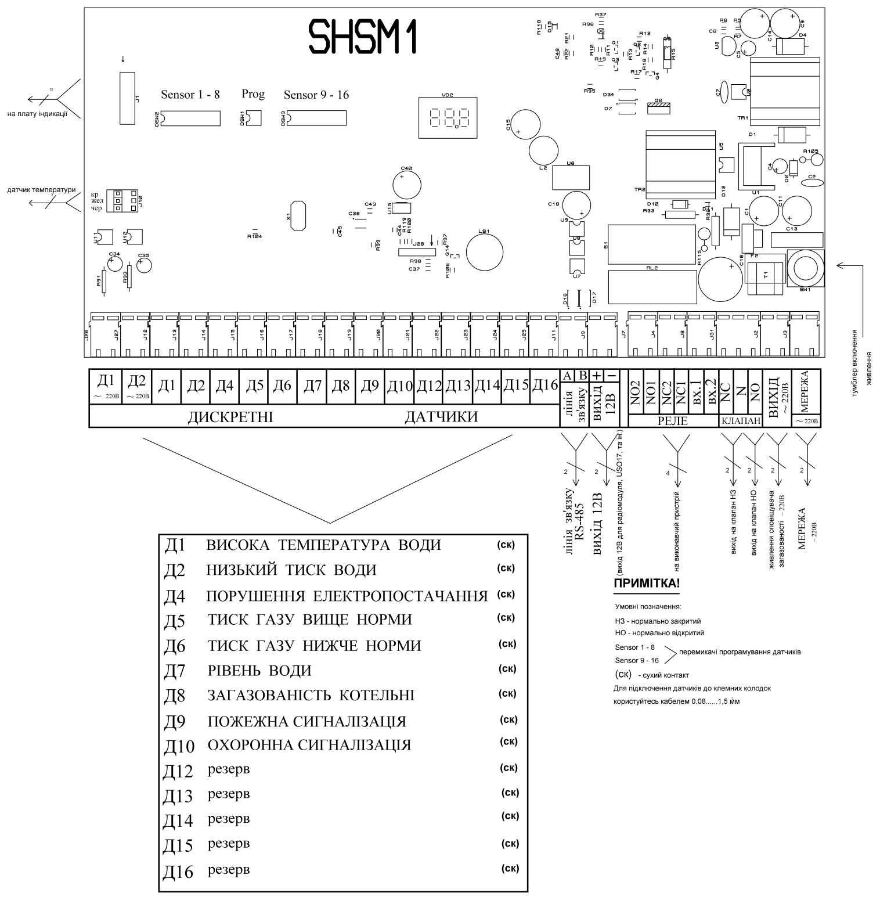

- Схема зовнішніх з'єднань ЩСМ-2ДТН

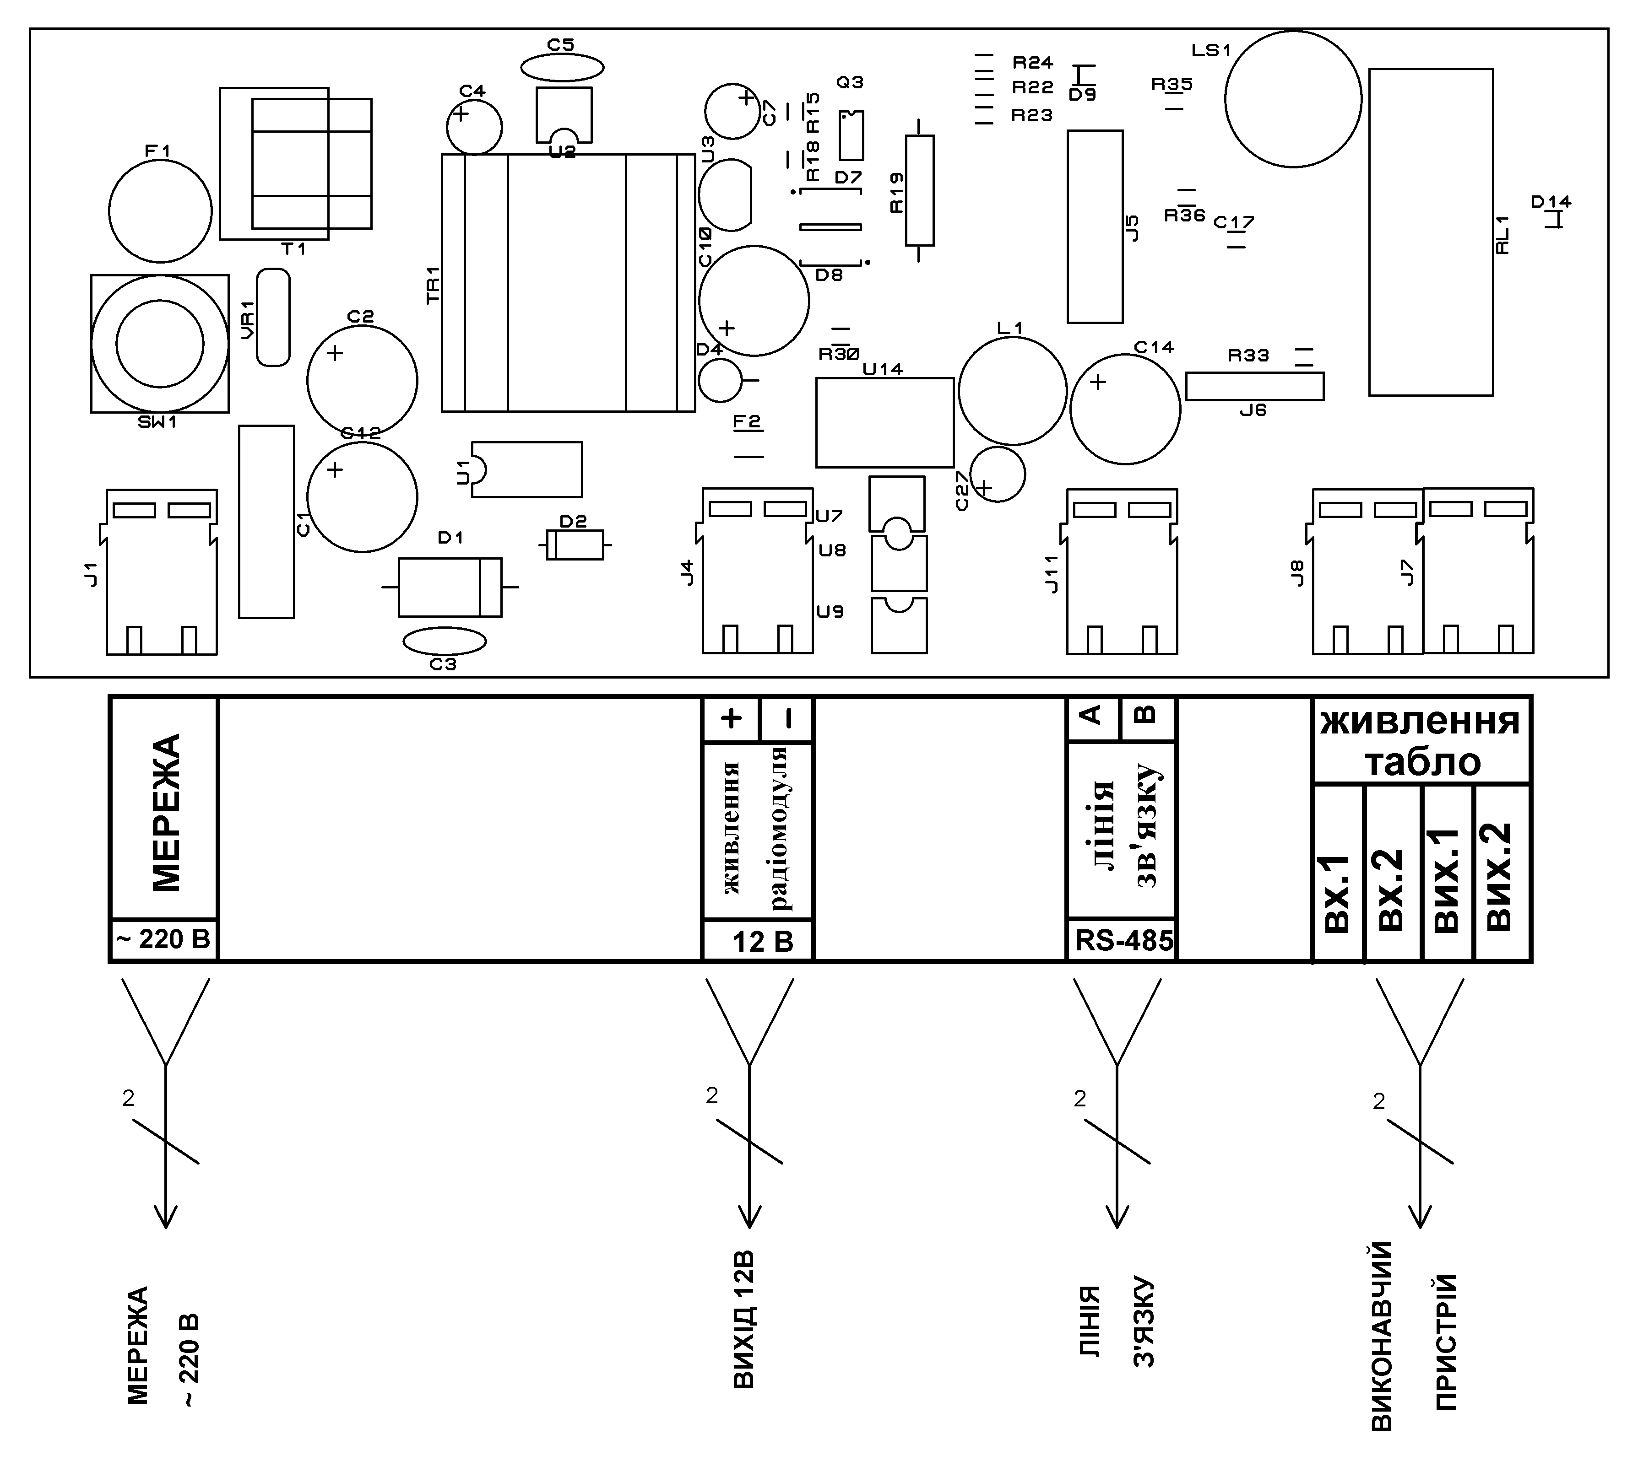

Гарантійний талон

ОБМЕЖЕННЯ ГАРАНТІЇ!
ТОВ "ВЕГА-Т" не приймає претензій щодо гарантії:
- за відсутності штампу або печатки ТОВ "ВЕГА-Т" на даному документі;
- за наявності слідів самостійного ремонту пристрою, наявності механічних пошкоджень, слідів дії агресивних середовищ;
- при неправильному підключенні пристрою, порушенні правил експлуатації.

ТОВ "ВЕГА-Т" бере на себе зобов'язання щодо гарантійного ремонту виробу протягом одного року з моменту продажу, але не більше двох років з моменту випуску. Питання, пов'язані з поверненням та заміною виробу, вирішуються з організацією-продавцем.

Номер __________________ Дата продажу ______________

Дата випуску _____________ Продавець ________________

З питань застосування звертатись:
ТОВ "ВЕГА-Т", тел: (095) 042-53-97,http://vega-t.com
E-mail:office@vega-t.com

